《新春賀喜》0218泰北雙城五日
大佛塔寺、雙龍寺、藍廟、龍坤藝術廟（白廟）、小溪吊橋
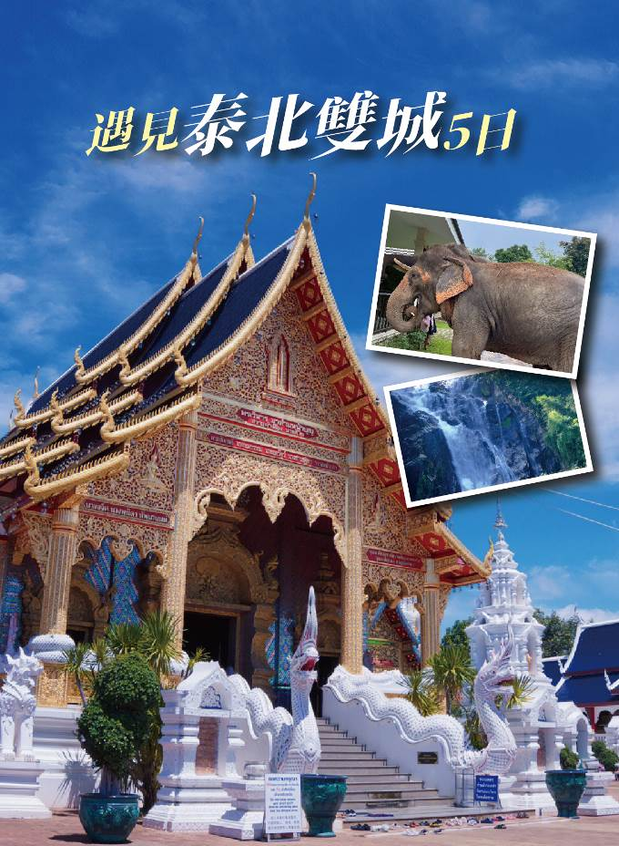
【參考住宿】
The Grand Chaiyapruek Nimman Hotel https://www.thegrandchaiyapruekhotel.com/
The Grand Chaiyapruek Nimman Hotel 坐落於清邁最時尚的寧曼路區域，地理位置優越，鄰近購物中心、咖啡館及人氣景點，無論休閒或商務旅行都十分便利。飯店以現代典雅的設計融合泰式元素，營造出舒適溫馨的氛圍。客房寬敞明亮，配備齊全的設施，讓旅客在繁華都市中也能享受自在的休憩時光。館內提供餐廳、會議室及休閒空間，滿足不同旅客的需求。貼心的服務團隊更以細緻周到的態度，讓每位住客都能感受到賓至如歸。入住 The Grand Chaiyapruek Nimman Hotel，不僅能體驗清邁的多彩風情，也能享受舒適便利的住宿體驗，為旅程增添難忘回憶。
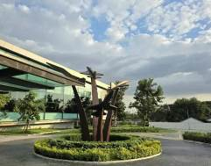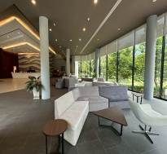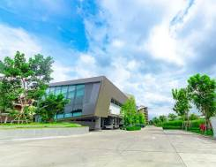
The Riverie by Katathani https://www.theriverie.com/
The Riverie by Katathani 位於泰國清萊市中心、湄公河中一座小島上，是一間融合當代與蘭納文化風格的五星級度假酒店，每間房皆採自然光設計，備有迷你吧與茶/咖啡設備。酒店設施齊全，包括全方位水療中心（Tivaa Ratrii Spa）、蒸氣室、戶外泳池、兒童水上活動區與健身房等，適合親子共遊。餐飲部分則有三間特色餐廳：全天餐廳 Blossom 提供當地與國際料理；China Garden 主打中國菜午餐；The Peak Wine & Grill 為晚間高級餐飲選擇。地理位置優越，距離清萊國際機場約 10–11 公里，步行即可到達時鐘塔與夜市等熱鬧景點。
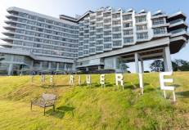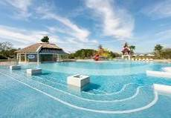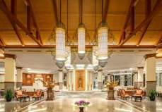
清邁香格里拉Shangri-La Chiang Mai ttps://www.shangri-la.com/chiangmai/shangrila/
清邁香格里拉酒店（Shangri-La Chiang Mai）位於清邁市中心，距夜市、古城區及清邁國際機場僅數分鐘車程，地理位置優越。酒店擁有277間融合泰北蘭納風格與現代設計的客房與套房，部分房型可遠眺素帖山。設施包含清邁市內最大的泳池、親子友善空間、專業健身房與知名的CHI Spa水療中心，提供深度放鬆療程。餐飲方面，Kad Kafé主打國際自助餐，China Kitchen則獲米其林推薦。無論是家庭度假、浪漫之旅或商務會議，香格里拉皆以高品質服務與細緻設計，打造舒適奢華的住宿體驗，是探索清邁的絕佳據點。
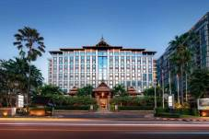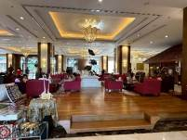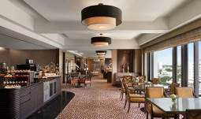

【暫定航班資訊】（最終航班以航空公司公告為準）
航空公司 | 航班編號 | 起飛城市 | 出發時間 | 抵達城市 | 抵達時間
泰越捷 | VZ | 台中 | 1840 | 清邁 | 2130
泰越捷 | VZ | 清邁 | 1240 | 台中 | 1740

第一天 台中機場／清邁
今日搭乘客機，飛往泰國第二大城市－清邁。【清邁】泰國第二大城市。清邁建成至今雖有七百多年，可惜許多古蹟卻多有殘破，同時亦還保留有許多的文化遺產，又有藝術建築之寶殿堂的稱謂。城內名勝古蹟遍佈，林陰小街，曲徑幽深，廟宇，寶塔林立，護城河水清見魚游，碧波盪漾，煞是宜人。清邁建成至今雖有七百多年，可惜許多古蹟卻多有殘破，同時亦還保留有許多的文化遺產，又有”藝術建築之寶殿堂”的稱謂。
🍽️ | X | 🍽️ | 機上簡餐 | 🍽️ | 幸福雲南特色九層火鍋餐
 | CNX清邁 The Grand Chaiyapruek Nimman Hotel或同級

第二天 清邁→大象學校（綠野仙蹤騎大象、大象表演）→清邁藍廟→天使瀑布花園→雙龍寺（含纜車-立式斜坡電梯）→MAYA百貨+寧曼一號創意購物街
【大象學校（綠野仙蹤騎大象、大象表演）】大象學校於此參觀工作人員在訓練大小象的工作的情形並觀看他們所安排的精彩『大象表演』，尤其是曾獲得列入★金氏紀錄的大象現場作畫表演，欣賞可愛大象自由隨性揮瀷表演獨創的繪畫天份。你可自費購買香蕉、甘蔗犒賞辛苦表演的大象們喔!!也可以購賣一張天才大象明星的繪畫，為保育大象盡一份心力囉!!隨後將您親身體驗『叢林騎大象』絕妙的情趣，穿越叢林，體會古代皇帝用以代步座騎大象，品味越野情趣，此乃是人生一項難得又絕妙的回憶。
【清邁藍廟】清邁藍廟（Wat Ban Den）是泰國北部最具特色的佛寺之一，以壯麗的藍色建築群而聞名，建於佛歷2437年，被當地人稱為藍廟，歷史可比著名的黑廟、白廟還要久遠哦！。寺廟位於清邁近郊山谷中，佔地遼闊，融合傳統蘭納風格與鮮明的藍色調，營造出莊嚴卻又夢幻的氛圍。主殿屋脊高聳，雕刻精緻，搭配金色點綴，呈現出奢華典雅的美感。寺內供奉著莊嚴的佛像，四周分布多座小型佛殿與佛塔，各具特色，象徵不同的生肖與守護力量。藍廟的設計不僅展現藝術之美，更承載著佛教深厚的文化與信仰內涵。走進廟區，能感受到寧靜祥和的氛圍，無論是朝聖祈福，還是單純欣賞建築之美，都能帶來心靈上的平靜。清邁藍廟以其宏偉與獨特，成為旅人探索清邁文化時不可錯過的景點。
【天使瀑布仙境 DANTEWADA】這個景點充滿了瀑布，河流，花田，洞穴,,小市集, 還有咖啡館。雖然這裡是人造景點，但整體景觀看起來很是逼真。園區被劃分成多個區域 , 從入口處可以前往主餐廳，也可以繞著它走到第一個瀑布。遵循此路徑將引導您進入神秘的迷霧「森林」！ 當薄霧很濃的時候，甚至只能看到前面幾英尺。有趣的是，迷霧森林中有個山洞！內有鐘乳石和佛像。穿過薄霧“森林”後就是個晴朗天空和藍色瀉湖水域的瀑布。湛藍的河水是如此誘人。繼續前行，還有巨大的巨石和瀑布山區。這感覺有點像環球影城或迪士尼樂園的體驗。您可以踩過水中漂浮的踏腳石並進入瀑布！當您繼續前往下一個區域時，會漸漸被一片美麗花園所簇擁，其中也貼心為您設置石頭方便採景拍攝。 還有一個華麗的花田，在那您可以爬上大石頭平臺，前方的花園與花園後邊高聳的人造山與瀑布的雄偉壯闊盡收眼底！
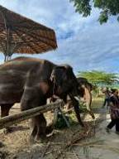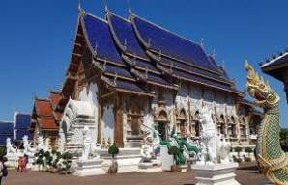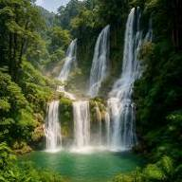
【雙龍寺（含纜車-立式斜坡電梯）】是清邁最具代表性的佛教聖地，坐落於素帖山上，海拔逾千公尺，被視為守護清邁的靈魂之地。寺廟建於14世紀，擁有金碧輝煌的佛塔與莊嚴的佛像，吸引無數信徒與旅人前來朝聖。登寺方式有兩種，體力充足者可挑戰超過三百階的龍形石梯，象徵修行與堅毅；若想輕鬆上山，則可搭乘立式斜坡電梯（纜車），在短短數分鐘內直達山頂。登上寺院，可俯瞰整個清邁市區與平原，景色壯麗迷人。傳說有位錫蘭高僧帶了幾顆佛舍利到泰國，高僧們為了怕讓人搶走，便決定將舍利放在白象上，由白象選擇一處可以建寺供奉舍利的福地，白象隨意遊蕩，便在雙龍寺的現址趴下，人們就建了舍利塔，又由於山路兩旁有兩隻金龍守護，所以叫雙龍寺。寺內氛圍莊嚴清幽，伴隨佛鐘聲與香火氣息，令人心境平和。雙龍寺不僅是宗教聖地，更是融合自然、建築與信仰的文化體驗。
【備註說明】（素帖山）雙龍寺：每逢週末及泰國假日，上山道路常設有交通管制哨，遊覽車不得上山，團體若有於周末或國定假日上山參觀遊覽，須改成坐泰國獨有雙排車上山，造成不便進請見諒。
【MAYA百貨+尼曼創意購物街】MAYA百貨與寧曼一號創意購物街是清邁時尚與文創的代表，結合購物、美食與藝術，成為年輕旅人必訪的潮流地標。MAYA百貨位於寧曼路核心地段，外觀設計現代感十足，館內匯聚國際品牌、流行時尚與美食餐廳，更設有電影院與空中酒吧，夜晚能俯瞰清邁市區燈火，氛圍浪漫迷人。而緊鄰的寧曼一號創意購物街，則以獨特的小店與文創風格聞名，集合手作工藝、設計品牌、特色咖啡館與畫廊，展現濃厚的藝術氣息。漫步其中，既能享受購物樂趣，也能感受清邁年輕世代的創意活力。無論是時尚購物、品味美食，或是尋找文青靈感，MAYA百貨與寧曼一號都能滿足旅人多元的需求，為清邁之旅增添繽紛色彩。
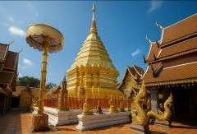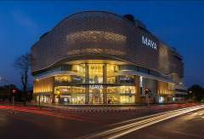
🍽️ | 酒店內用餐 | 🍽️ | 白馬餐廳泰式料理 | 🍽️ | 米其林推薦謝桐興烤鴨餐
 | CNX清邁 The Grand Chaiyapruek Nimman Hotel 或同級

第三天 清邁→溫泉休息站→參觀獨特的長頸族→清萊→仙境花園→龍坤藝術廟（又名白廟）→清萊藍廟→清萊鐘樓燈光秀
清邁溫泉休息站是一處旅途中放鬆的好去處，以天然溫泉聞名。遊客可體驗足湯，讓溫熱泉水舒緩疲勞，還能品嚐特色「溫泉蛋」，感受獨特滋味。環境清幽，被綠意環繞，設有涼亭與座位，適合休憩小憩。休息站內也有伴手禮店與小吃攤，提供在地特色商品與點心，讓旅人不僅能放鬆身心，也能帶回清邁的美好記憶。
【參觀獨特的長頸族】參觀獨特的長頸族是一段結合文化探索與人文體驗的旅程。長頸族女性以佩戴銅環於頸部、手臂與小腿而聞名，象徵著部落的美麗與傳統。走進村落，映入眼簾的是她們身著繽紛傳統服飾，微笑迎接旅人的畫面。遊客能近距離欣賞手工藝品的製作過程，如織布與編織，這些作品色彩鮮豔、工藝精細，展現長頸族世代傳承的巧手智慧。同時，導覽也會介紹她們的歷史背景、習俗與生活方式，讓人更深入理解這個獨特族群的文化意涵。除了購買當地手工藝品支持社區，旅人也能與族人交流，感受真誠的人情味。參觀長頸族，不僅是一場視覺上的驚奇，更是一種尊重並學習多元文化的寶貴體驗。
【龍坤藝術廟（白廟）】龍坤藝術廟（Wat Rong Khun），又稱「白廟」，是清萊最具代表性的地標之一，由泰國藝術家 Chalermchai Kositpipat 精心設計建造。整座寺廟以純白為主色，象徵佛陀的純潔，並鑲嵌無數銀色鏡片，讓建築在陽光下閃耀奪目，宛如童話般夢幻。白廟不僅是宗教場所，更是一件融合傳統佛教意涵與現代藝術元素的獨特藝術品。走進寺廟，映入眼簾的是象徵人類輪迴與善惡抉擇的雕塑與壁畫，既莊嚴又充滿創意，令人深思。寺廟周邊還有精緻的藝術裝置與景觀，值得細細品味。龍坤藝術廟以其震撼視覺與深刻寓意，成為旅人到訪清萊時必遊的文化藝術聖地。
【清萊藍廟】清萊藍廟（Wat Rong Suea Ten），以其夢幻的藍色外觀而聞名，是清萊近年崛起的熱門景點。整座寺廟以深邃的藍色為主調，象徵智慧與慈悲，搭配金色與白色的細緻雕飾，營造出莊嚴卻不失華麗的氛圍。藍廟由藝術家Phuttha Kabkaew設計，他曾是白廟設計師 Chalermchai 的弟子，將傳統佛教元素與現代藝術風格巧妙結合，打造出獨一無二的藝術殿堂。步入殿內，巨大的白色佛像在藍色背景襯托下更加莊嚴神聖，周圍壁畫以繁複細緻的筆觸描繪佛教故事，令人目不暇給。寺廟內外皆適合拍照取景，尤其在陽光照耀下更顯瑰麗奪目。清萊藍廟不僅是一座佛教聖地，更是一場視覺與心靈的雙重饗宴，是旅人不可錯過的文化藝術亮點。
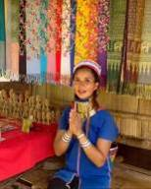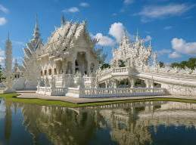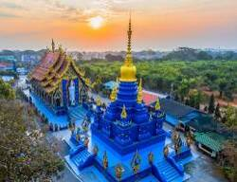
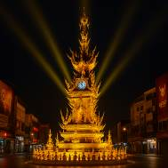
【清萊鐘樓燈光秀】清萊鐘樓燈光秀（Chiang Rai Clock Tower Light Show）是清萊市中心最迷人的夜間景觀之一。這座金碧輝煌的鐘樓由著名藝術家 Chalermchai Kositpipat 設計，他同時也是白廟的設計師。鐘樓以繁複華麗的雕飾與泰式傳統元素展現藝術之美，白天閃耀著金色光芒，而每到夜晚，則化身為一場絢爛的燈光秀。隨著音樂律動，鐘樓外觀透出變化萬千的色彩，從金色、藍色到粉紅色，燈光交錯間猶如一場視覺饗宴。表演時間通常在晚上7點、8點與9點，每次持續數分鐘，吸引眾多旅人駐足欣賞。燈光秀不僅展現清萊的文化與藝術活力，也為這座城市夜色增添浪漫氛圍。清萊鐘樓燈光秀已成為旅人夜遊清萊時不可錯過的必看亮點。
🍽️ | 酒店內用餐 | 🍽️ | 仙境花園泰式餐 | 🍽️ | 雲園餐廳中式料理
 | CEI清萊The Riverie by Katathani 或同級

第四天 清萊→清萊天空步道→金三角國家公園:乘船暢遊湄公河一覽三國的邊境→清邁→小溪吊橋（吊橋+小溪戲水+潑水+白色情人迷你沙灘+泰式下午茶+凱旋門+熱帶水果+飛盤+垂釣+傳統北部泰服體驗+泰式涼拌木瓜沙拉+水燈+放天燈）→清邁夜市
【清萊天空步道】清萊天空步道（Chiang Rai Skywalk）是欣賞湄公河與寮國風光的最佳地點之一，位於清萊靠近金三角的區域。天空步道以透明強化玻璃打造，懸空伸出於山谷與河流上方，腳下即是壯闊的湄公河景致，行走其上彷彿漫步雲端，既刺激又浪漫。天氣晴朗時，遊客可遠眺泰國、寮國與緬甸交界的壯麗景色，將壯闊邊境風光盡收眼底。夕陽時分更是攝影愛好者的天堂，金色的陽光灑落在河面與群山之間，營造出夢幻般的景象。除了體驗天空步道的震撼，周邊還設有觀景平台與咖啡座，讓旅人能悠閒地休憩。清萊天空步道不僅是一個挑戰膽量的地標，更是一處結合自然與人文的觀光亮點，帶來驚艷與難忘的旅遊體驗。
【金三角坐船遊湄公河】金三角坐船遊湄公河是探索泰國、緬甸與寮國三國交界的獨特體驗。乘船沿著滔滔湄公河前行，兩岸風光盡收眼底，一邊是泰國的山林村落，一邊則可遠眺寮國的純樸景色，還能瞥見緬甸的邊境風貌。隨著船隻行駛，導遊會介紹金三角的歷史與文化，從昔日的鴉片貿易到今日的觀光轉型，讓人更深入理解這片土地的故事。行程中常會停靠寮國對岸的市集，旅人可購買特色紀念品，感受跨境旅遊的樂趣。乘船時間約30至45分鐘，不僅能享受清涼的河風與悠閒氛圍，也是一種難得的國際邊境體驗。金三角湄公河遊船融合自然景致與文化歷史，是到訪清萊時不可錯過的精彩行程。
【小溪吊橋（吊橋+小溪戲水+潑水+白色情人迷你沙灘+泰式下午茶+凱旋門+熱帶水果+飛盤+垂釣-傳統北部泰服體驗- 泰式涼拌木瓜沙拉-水燈-放天燈）】
在風光明媚的景觀環繞下，找回遠離城市塵囂的寧靜，讓心情完全的放鬆下來，在吊橋溪邊戲水，品嘗泰式下午茶與水果，再去大草原上玩玩飛盤拍照，傍晚換上華麗的泰式傳統服裝，施放天燈與水燈增添福氣~讓我們充滿感恩的心跟著施放的天燈與水燈一起祈福!更要讓您的相機留下這難得美麗的畫面喔!
【清邁夜市】清邁夜市是清邁最具人氣的夜間景點之一，每到夜幕低垂，街道便化身為燈火通明、人潮鼎沸的熱鬧市集。夜市攤位種類繁多，販售當地手工藝品、服飾、包包、飾品及特色紀念品，是挑選伴手禮的好去處。除了購物，這裡更是美食天堂，琳瑯滿目的泰式小吃、海鮮燒烤、甜品與飲品，讓人目不暇給。遊客可邊品嚐在地美味，邊欣賞街頭藝人的表演，沉浸於熱情洋溢的氛圍之中。清邁夜市不僅展現城市的文化活力，也是旅人感受當地生活魅力的最佳場所，在熱鬧喧嘩的街道上，渡過一個異國城市暖暖的夜。
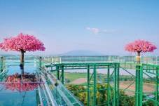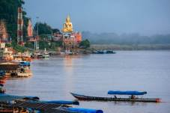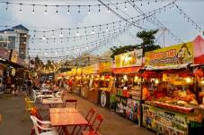
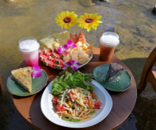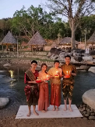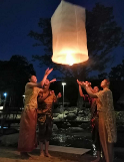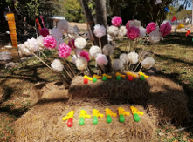
🍽️ | 酒店內用餐 | 🍽️ | 河畔餐廳泰式餐 | 🍽️ | 米其林推薦黑森林泰式餐廳(每周三公休如遇則改期)
 | CNX清邁國際五星香格里拉或同級

第五天 酒店自由活動→清邁／台中機場
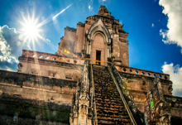
【蘭納古城之旅】安排各位貴賓來趟古城之旅，起點：從古城三王銅像開始，往清邁古城西門處出發，由遠而近的觀看清邁著名寺廟之一的帕刑寺，經過古城的西門（花園門），順著護城河往南方向前進，到達城堡區停車拍照或品嘗水果，再經過南門，清邁南門傳統市場，再次進入古城，到達大塔寺參觀，再順著往東門的道路前進，經過東門廣場，離開護城河城內，到達傳統水果街，順著濱河到達濱河大橋結束精彩的市區觀光之旅。
享用完美味早餐後，收拾好行囊，帶著滿滿的回憶與笑容，準備踏上返程之路。專車將載您前往清邁國際機場。短短數日的旅程，留下滿滿的感動與美麗畫面，無論是古城的文化底蘊、壯麗的自然風光，還是與當地人交流的溫暖時刻，都將成為一段難以忘懷的回憶。抵達台中機場後，結束這趟充滿驚喜與感動的泰北清邁假期，帶回的不僅是滿滿的紀念品，更是深藏心底的美好時光。
🍽️ | 酒店內用餐 | 🍽️ | 機上簡餐 | 🍽️ | X
 | 溫暖的家
註1：以上行程順序僅供參考，詳細安排視當地交通狀況為準。
註2：行程於國外如遇塞車時，請貴賓們稍加耐心等候。如塞車情形嚴重，而會影響到行程或餐食的安排時，為維護旅遊品質及貴賓們的權益，我們將為您斟酌調整並妥善安排旅遊行程，敬請貴賓們諒解。

》團體及小費說明
▲本行程最低成團人數為 6人（含）、最高團體人數為 36人（含），當地配備專業導遊解說行程，15人（含）以上另派台灣專業領隊隨團服務。若當團人數不足15人以上同意出發，則台灣將不派領隊隨行，改以MINI TOUR行態進行，並由外站中文導遊於當地機場接機並提供全程旅遊服務。
▲本行程僅適用本國人（持中華民國護照）參團有效，本公司並保留最終承接訂單與否之權利。
▲本行程以團體模式作業，行程中恕不接受脫隊要求。
▲所有活動如不參加均無法退費，亦不可轉讓。
▲特別贈送：每人每日一瓶礦泉水。
▲遊覽車：10~14人使用29座車，15~24人使用35座車，25人以上使用45座車。
▲小費：在國外大多數的服務業從業人員為無底薪制，「小費」 即成為他們主要的收入來源，以下就必要給予之小費供您參考：
◆本行程16人（含以上且加派領隊之團體，導遊+領隊小費以NT 300 每人/每天為準。
◆本行程10~15人（含）無領隊隨團服務之團體，導遊小費NT 300 每人/每天為準。
◆床頭小費：每間房間每天20泰銖
◆行李小費：每件行李每次20泰銖。
》機票規定及航空公司限制
▲泰越捷航空團體機位包含: 托運行李20公斤乙件，手提行李7公斤乙件。
▲泰越捷航空，團體機票開票後，不得辦理退票。（無退票價值）
▲本行程無法延長或縮短天數、更改航班及日期。
▲本行程使用之票種為團體機票，因此無法累積航空公司哩程數、不可事先指定座位或劃位。
》飯店說明
▲本優惠報價是以雙人入住一房計算，若遇單人房需補單人房差。
▲飯店及航班皆以最終確認以行前說明會資料為準。
▲旅客需求一大床或二小床、高或低樓層、吸煙或禁煙房、非邊間或連通房等等特殊需求，在不升等房 型且不增加售價之前提下，且最終之情況需於飯店現場辦理入住時使得確認，尚祈鑒諒。
》自費行程參考以下價目表：
序號 | 項目 | 價格{THB}/人
清邁自費價格
1. | 騎大象 - 30分鐘 | THB 1,000
2. | 竹筏+牛車 | THB 800
3. | 少數民族村+長頸族 | THB 600
4. | 嘟嘟車遊古城 | THB 600
5. | 夜間野生動物園 | THB 1,200
6. | 泰式按摩 2 小時 | THB 1,000
7. | 泰拳（真打實鬥） | THB 1,000
8. | 叢林滑索--飛躍A套餐：  叢林飛躍34站（含車）過山車 + 紀念T恤 + 咖啡蛋糕或簡餐 | THB 2,500
9. | 人妖歌舞表演1小時 | 普通座位800 銖 VIP座位1000銖
清萊自費價格
1. | 緬甸大其力 | THB 1,800
2. | 金三角船遊湄公河+上老撾島 | THB 1,500
3. | 上老撾島（含游船行程） | THB 500
4. | 皇太后行宮御花園 | THB 1,200
※ 以上專案均不含行程景點工作服務人員小費（如牛伕.船伕.與人妖拍照.按摩師傅等等小費）。
※ 以上各項自費活動之收費標準,歡迎貴賓依喜好自由報名參加。 製表日:19-MAR-2024

